旋转蒸发器YRE-2020Z
工作原理
旋转蒸发器主要用于医药、化工和生物制药等行业的浓缩、结晶、干燥、分离及溶媒回收。其原理为在真空条件下，恒温加热，使旋转瓶恒速旋转，物料在瓶壁形成大面积薄膜，高效蒸发。溶媒蒸气经高效玻璃冷凝器冷却，回收于收集瓶中，大大提高蒸发效率，特别适用对高温容易分解变性的生物制品的浓缩提纯。
产品特点
- 采用聚四氟乙烯和橡胶复合密封，能保持高真空度。
- 水浴锅恒温控制，锅底 PT100 型传感器+不锈钢探棒，快速、准确传递温度，锅胆底部设有放水阀门，方便放液。
- 主体支架采用冷板防腐喷塑+铝合金材质，具有极强的防腐蚀、抗氧化的特点。
- 锅胆采用 304 不锈钢一次冲压成型材质，结构紧凑、经久耐用。
- 璃件全部采用耐高温膨胀系数3.3的高硼玻璃。
- 真空系统装真空表，指针显示真空度。
- 活塞式加料阀套接聚四氟乙烯加长管，可在真空状态下连续进料至蒸发瓶，方便使用。
- PID数字显示温度和转速，按键控制上下升降，操作方便。
- 主机固定，水浴锅电动升降，速度平稳，无冲击性，操作简单，
- 可选配有机硅胶罩，隔热防烫，操作安全。
- 直立式双层蛇形盘管冷凝器，主冷+副冷双冷凝器，确保高收集率。
- 变频控制调速，旋钮微调,转速数显。
- 转电机为无刷减速增力电机，无火花、噪音小。
- 收集瓶带下放料口，连接玻璃+四氟独立放料阀，回收溶液十分快捷。
- 真空切换阀，任意控制气流，液流，在不影响系统真空和溶液蒸馏的情况下，可进行连续收集、放料。
- 防干烧功能，加热锅里水位低于加热管时，机器就会自动断电，运转灵活、经久耐用。
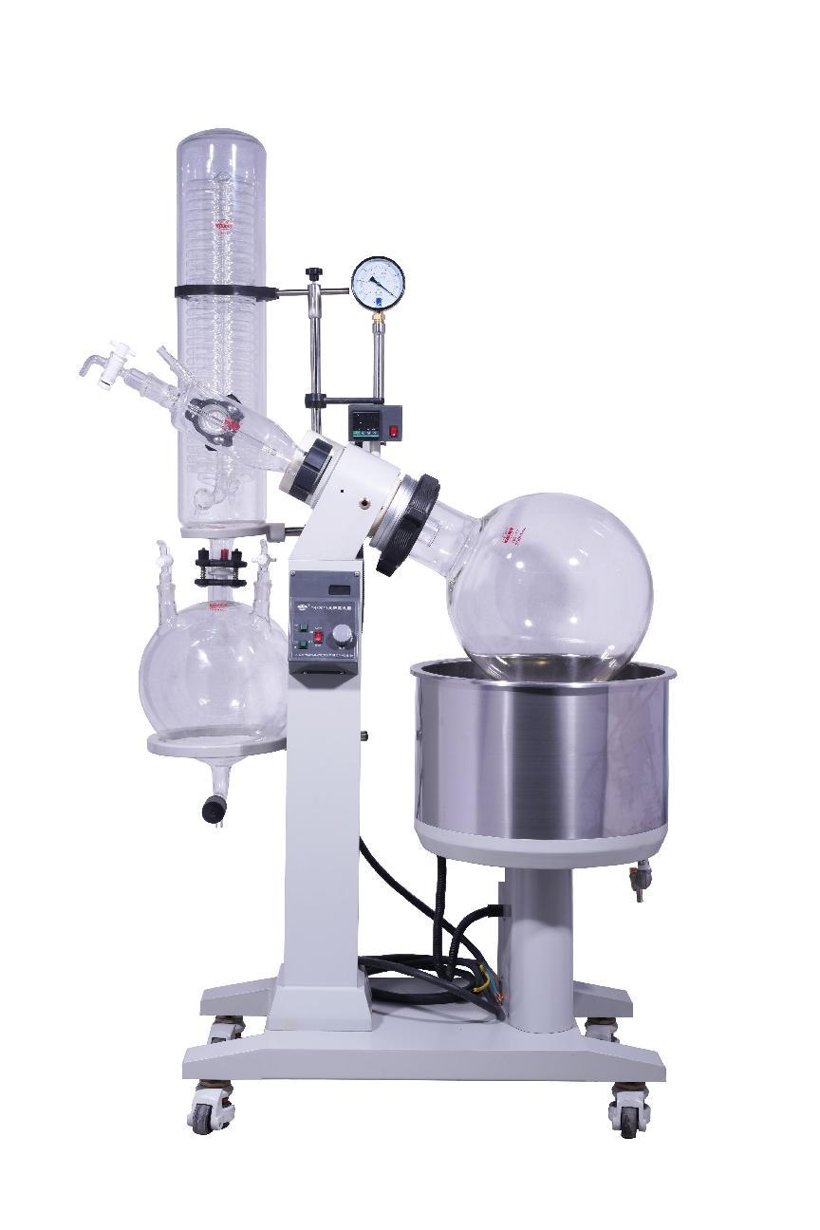

产品参数

产品型号 | YRE-2020Z
电源电压 | 220V/50HZ(可定制110V/60HZ)
旋转电机功率 | 120W
水浴锅电压 | 220V/50HZ或380V50HZ
加热功率 | 5000W
测温口 | Φ19标准磨口
真 空 度 | 0.098Mpa
蒸发能力 | 约6.5L/h
旋转瓶容量 | 20L φ360mm/ φ125mm法兰口
收集瓶容量 | 10000ml φ290mm/ φ60mm法兰口
水浴锅内胆尺寸 | Φ420×250H（mm）
冷凝器尺寸 | 立式高效三回流冷凝Φ160×800H（mm）
旋转速度 | 0-120rpm/min
控温范围 | 室温-99℃
控温精度 | ±1℃
保护功能 | 过电流保护，接地故障保护，超温保护
玻璃温度范围 | -80-250℃
水浴锅升降行程 | 0-180mm
加 料 阀 | 34#标口
放料阀 | Φ50法兰口四氟顶式放料阀
放气阀 | Φ24#磨口*2
冷凝器循环接口 | 宝塔接头外径16mm
真空抽气口 | 外径12mm
整机外形尺寸 | 1100L×600W×1720H（mm）
包装尺寸 | 玻璃  850L×700W×550H(mm)  主机  950L×610W×1250H(mm)
包装重量 | 玻璃36KG，主机110公斤

